**RELACIONA CADA QUANTITAT AMB EL SEU DOBLE:**



6

10

14

**COMPLETA:**

|  |  |  |
| --- | --- | --- |
| 4 DESENES i 8 UNITATS | 48 | 40 + 8 |
| DESENES i UNITATS | 71 |  |
| DESENES i UNITATS |  | 30 + 6 |
| 2 DESENES i 8 UNITATS |  |  |

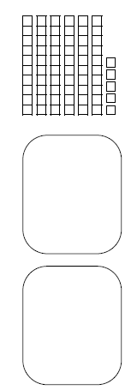**DIBUIXA I COMPLETA.**



**SAPS COMPTAR DE 10 EN 10?**

**UNEIX ELS NÚMEROS PER COMPLETAR EL DIBUIX.**

50 + _____ = ________

________ DESENES i 8 UNITATS

_____ + _____ = _______

5 DESENES i 6 UNITATS

60 + 5 = ________

________ DESENES i ________ UNITATS

**CALCULA QUANTS CÈNTIMS HI HA:**



HI HA ____________ CÈNTIMS.

HI HA ____________ CÈNTIMS.

SI VOLS, POTS FER AQUÍ ELS TEUS CÀLCULS:

SI VOLS, POTS FER AQUÍ ELS TEUS CÀLCULS:

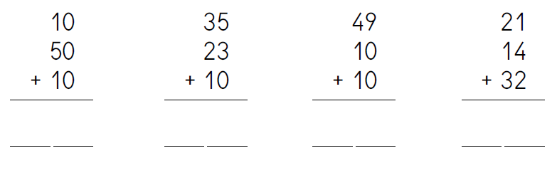**FES AQUESTES SUMES. DESPRÉS, POTS COMPROVAR EL RESULTAT AMB LA CALCULADORA.**

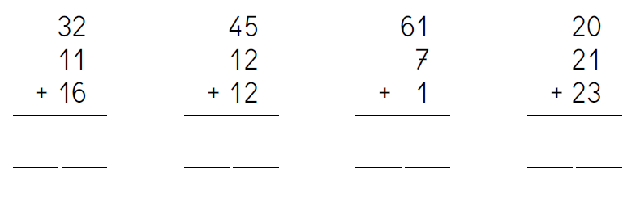

**ESCRIU < > O =**

